ĐỀ ÔN TẬP THI TỐT NGHIỆP

1. Một sợi dây căng ngang đang có sóng dừng với bước sóng λ . Khoảng cách giữa một bụng sóng và một nút sóng liền kề là

**A.** λ/4. **B.** λ/2. **C.** λ/8. **D.** λ.

1. Trong hệ đơn vị SI, điện dung của tụ điện có đơn vị là

**A.** Vôn trên mét (V/m). **B.** Vôn nhân mét (V.m).

**C.** Culông (C). **D.** Fara (F).

1. Tia X được ứng dụng

**A.** để sấy khô, sưởi ấm **B.** trong đầu đọc đĩa CD.

**C.** trong chiếu điện, chụp điện. **D.** trong khoan cắt kim loại.

1. Đặt điện áp xoay chiều có biểu thức  vào hai đầu một tụ điện có dung kháng ZC = 100 Ω. Cường độ dòng điện qua mạch có biểu thức

**A.**  A. **B.**  A.

**C.**  A. **D.**  A.

1. Một vật dao động điều hòa thì

**A.** động năng của vật có giá trị cực đại khi vật qua vị trí cân bằng.

**B.** lực kéo về tác dụng lên vật có độ lớn cực đại khi vật qua vị trí cân bằng.

**C.** lực kéo về tác dụng lên vật có độ lớn tỉ lệ với bình phương biên độ.

**D.** gia tốc của vật có độ lớn cực đại khi vật qua vị trí cân bằng.

1. Một con lắc đơn dao động điều hòa có chu kì 1,50 s. Tăng chiều dài con lắc thêm 44% so với ban đầu thì chu kì dao động điều hòa mới của con lắc bằng

**A.** 1, 44 s. **B.** 1,80 s. **C.** 2,16 s. **D.** 1, 20 s.

1. Đèn LED hiện nay được sử dụng phổ biến nhờ hiệu suất phát sáng cao. Nguyên tắc hoạt động của đèn LED dựa trên hiện tượng

**A.** điện - phát quang. **B.** hóa - phát quang.

**C.** nhiệt - phát quang. **D.** quang - phát quang.

1. Một sóng cơ hình sin truyền trong một môi trường. Xét trên một hướng truyền sóng, khoảng cách giữa hai phần tử môi trường

**A.** dao động cùng pha là một phần tư bước sóng.

**B.** gần nhau nhất dao động cùng pha là một bước sóng.

**C.** dao động ngược pha là một phần tư bước sóng.

**D.** gần nhau nhất dao động ngược pha là một bước sóng.

1. Hạt nhân nào sau đây có thể phân hạch

**A.**. **B.** . **C.** . **D.** .

1. Chu kỳ dao động điều hòa của con lắc đơn có chiều dài , tại nơi có gia tốc trọng trường g, được xác định bởi biểu thức:

**A.**  **B.** . **C.** . **D.** .

1. Trong không khí, khi chiếu ánh sáng có bước sóng 550 nm vào một chất huỳnh quang thì chất này có thể phát ra ánh sáng huỳnh quang có bước sóng là

**A.** 480 nm. **B.** 540 nm. **C.** 650 nm. **D.** 450 nm.

1. Đặt điện áp xoay chiều có tần số góc ω vào hai đầu cuộn cảm có độ tự cảm L và điện trở thuần r . Tổng trở của cuộn dây là

**A.** . **B.** . **C.** . **D.** .

1. Một máy hạ áp lí tưởng có số vòng dây của cuộn sơ cấp và cuộn thứ cấp lần lượt là N1 và N­2. Kết luận nào sau đây đúng?

**A.** N2 < N1. **B.** N2 > N1. **C.** N2 = N1. **D.** N2.N1 = 1.

1. Một nguồn điện một chiều có suất điện động 12V và điện trở trong 2 Ω được nối với điện trở R=10 Ω thành mạch điện kín. Bỏ qua điện trở của dây nối. Công suất tỏa nhiệt trên điện trở R có giá trị là

**A.** 12W **B.** 20W **C.** 10W **D.** 2 W

1. Trong thông tin liên lạc bằng sóng vô tuyến, bộ phận nào sau đây ở máy phát thanh dùng để biến dao động âm thành dao động điện có cùng tần số?

**A.** Mạch biến điệu **B.** Anten phát **C.** Micrô **D.** Mạch khuếch đại

1. Một con lắc lò xo dao động điều hòa với khoảng thời gian giữa hai lần liên tiếp động năng của vật nặng bằng không là 0,25 s . Chu kì dao động của con lắc lò xo đó bằng

**A.** 0,5 s. **B.** 1 s. **C.** 2 s. **D.** 0,25 s.

1. Xét nguyên tử hiđrô theo mẫu nguyên tử Bo, quỹ đạo dừng K của êlectron có bán kính là r0 = 5,3.10–11 m. Quỹ đạo dừng L có bán kính là

**A.** 47,7.10–11 m **B.** 84,8.10–11 m **C.** 132,5.10–11 m **D.** 21,2.10–11 m

1. Cho phản ứng hạt nhân: . số prôtôn và nơtron của hạt nhân X lần lượt là

**A.** 8 và 9. **B.** 9 và 17. **C.** 9 và 8. **D.** 8 và 17.

1. 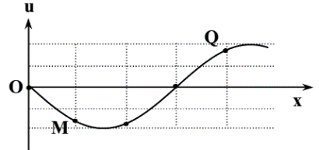Trên một sợi dây dài đang có sóng ngang hình sin truyền qua theo chiều dương của trục Ox. Tại thời điểm t0, một đoạn của sợi dây có hình dạng như hình bên. Hai phần tử dây tại M và Q dao động lệch pha nhau

**A.** π/3. **B.** π. **C.** 2π. **D.** π/4.

1. Trong thí nghiệm Y–âng về giao thoa ánh sáng đơn sắc,khoảng cách giữa 4 vân sáng liên tiếp trên màn quan sát là 2,4mm. Khoảng vân trên màn là:

**A.** 1,6 mm. **B.** 1,2 mm. **C.** 0,6 mm. **D.** 0,8 mm.

1. Đặt điện áp xoay chiều vào hai đầu đoạn mạch R, L, C mắc nối tiếp. Biết điện trở có giá trị R = 10 Ω, cuộn cảm thuần có cảm kháng ZL = 20 Ω và tụ điện có dung kháng ZC = 20 Ω . Tổng trở của đoạn mạch có giá trị là

**A.** 20 Ω. **B.** 40 Ω. **C.** 10 Ω. **D.** 50 Ω.

1. Một dây dẫn thẳng dài đặt trong không khí có dòng điện với cường độ I chạy qua. Độ lớn cảm ứng từ B do dòng điện này gây ra tại một điểm cách dây một đoạn r được tính bởi công thức

**A.** B = (2.10­−7)I/r. **B.** B = (2.10­−7)r/I. **C.** B = (2.10­7)I/r. **D.** B = (2.10­7)r/I.

1. 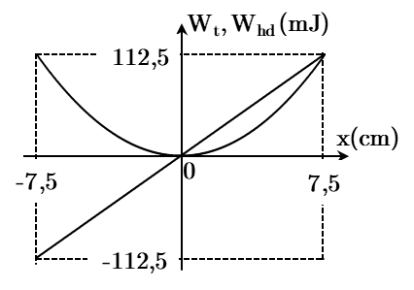Một con lắc lò xo treo đầu trên treo vào một điểm cố định, đầu dưới gắn vật năng dao động điều hòa theo phương thẳng đứng. Chọn mốc thế năng tại vị trí cân bằng con lắc. Hình bên là đồ thị biểu diễn sự phụ thuộc của thế năng hấp dẫn và thế năng của con lắc theo li độ x. Lấy g = 10 m/s2. Chu kì dao động điều hòa của con lắc **gần giá trị nào nhất** sau đây?

**A.** 2,56 s. **B.** 0,38 s.

**C.** 2,42 s. **D.** 0,43 s.

1. Trong thí nghiệm Y-âng về giao thoa ánh sáng, khoảng cách giữa hai khe là 1 mm, khoảng cách từ mặt phẳng chứa hai khe đến màn quan sát là 2 m. Chiếu vào hai khe ánh sáng trắng có bước sóng từ 380 nm đến 760 nm. Trên màn, M là vị trí gần vân trung tâm nhất có đúng 5 bức xạ cho vân sáng. Khoảng cách từ M đến vân trung tâm có **giá trị gần nhất** với giá trị nào sau đây?

**A.** 6,7 mm. **B.** 6,3 mm. **C.** 5,5 mm. **D.** 5,9 mm.

1. Chất phóng xạ poloni  phát ra tia anpha và biến đổi thành chì . Gọi chu kì bán rã của poloni là T. Ban đầu (t = 0) có một mẫu  nguyên chất. Trong khoảng thời gian từ t = 0 đến t = 2T có 126 mg  trong mẫu bị phân rã. Lấy khối lượng nguyên tử tính theo đơn vị u bằng số khối của hạt nhân của nguyên tử đó. Trong khoảng thời gian từ  đến , lượng được tạo thành trong mẫu có khối lượng là

**A.** 61,8 mg **B.** 41,2 mg **C.** 20,6 mg **D.** 10,5 mg

1. Một đoạn mạch xoay chiều nối tiếp AB gồm điện trở 100 Ω, cuộn cảm thuần có cảm kháng 100 Ω và tụ điện có dung kháng 200 Ω. Biết điện áp tức thời giữa hai đầu cuộn cảm có biểu thức uL = 100cos(100πt – π/6) V (t đo bằng giây). Biểu thức điện áp hai đầu đoạn mạch AB là

**A.** u = 100cos(100πt – 11π/12) V. **B.** u = 100 cos(100πt + 11π/12) V.

**C.** u = 50cos(100πt + π/12) V. **D.** u = 50cos(100πt + π/12) V.

1. Một mạch dao động LC lí tưởng đang có dao động điện từ tự do. Cường độ dòng điện trong mạch có phương trình i = 52cos(2000t) (mA) ( t tính bằng s). Tại thời điểm cường độ dòng điện trong mạch là 48 mA, điện tích trên tụ có độ lớn là

**A.** 10–5 C **B.** 4,8.10–5 C **C.** 2.10–5 C **D.** 2,4.10–5 C

1. Xét nguyên tử hiđrô theo mẫu nguyên tử Bo, khi êlectron trong nguyên tử chuyển động tròn đều trên quỹ đạo dừng M thì có tốc độ v (m/s). Biết bán kính Bo là r0. Nếu êlectron chuyển động trên một quỹ đạo dừng với thời gian chuyển động hết một vòng là  (s) thì êlectron này đang chuyển động trên quỹ đạo

**A.** P. **B.** N. **C.** M. **D.** O.

1. Đặt điện áp u = 20cos(100πt) (V) vào hai đầu đoạn mạch R, L, C mắc nối tiếp, trong đó tụ điện có điện dung C thay đổi được. Biết giá trị của điện trở là 10 Ω và cảm kháng của cuộn cảm là Ω. Khi C = C1 thì điện áp giữa hai đầu tụ điện là uC = U0cos(100πt – π/6) (V). Khi giá trị C = 3C1 thì biểu thức cường độ dòng điện trong đoạn mạch là

**A.** i = cos(100πt – π/6) (A). **B.** i = cos(100πt + π/6) (A).

**C.** i = cos(100πt + π/6) (A). **D.** i = cos(100πt – π/6) (A).

1. Một sóng hình sin truyền theo phương Ox từ nguồn O với tần số 20 Hz, có tốc độ truyền sóng nằm trong khoảng từ 0,7 m/s đến 1 m/s. Gọi A và B là hai điểm nằm trên Ox, ở cùng một phía so với O và cách nhau 10 cm. Hai phần tử môi trường tại A và B luôn dao động ngược pha với nhau. Tốc độ truyền sóng là

**A.** 100 cm/s. **B.** 80 cm/s. **C.** 85 cm/s. **D.** 90 cm/s.

1. Trong thí nghiệm Y– âng về giao thoa ánh sáng, nguồn sáng phát ra vô số ánh sáng đơn sắc có bước sóng λ biến thiên liên tục trong khoảng từ 406 nm đến 760 nm (406nm < λ < 760 nm). Trên màn quan sát, tại điểm M chỉ có một bức xạ cho vân sáng và hai bức xạ có bước sóng λ1 và λ2 (λ1 < λ2) cho vân tối. Giá trị lớn nhất λ1 là

**A.** 464 nm **B.** 456 nm **C.** 542 nm **D.** 487 nm.

1. 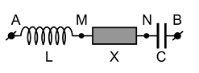Đoạn mạch nối tiếp gồm cuộn cảm thuần, đoạn mạch X và tụ điện (hình vẽ). Khi đặt vào hai đầu A, B điện áp uAB = U0cos(ωt+φ) V (U0, ω và φ không đổi) thì: LCω2 = 1, UAN =  V và UMB = V, đồng thời uAN sớm pha π/3 so với uMB. Giá trị U0 là?

**A.**  V. **B.**  V. **C.**  V. **D.**  V.

1. Điện năng được truyền từ một nhà máy phát điện gồm 8 tổ máy đến nơi tiêu thụ bởi đường dây tải điện một pha. Giờ cao điểm cần cả 8 tổ máy hoạt động, hiệu suất truyền tải đạt 75%. Coi điện áp hiệu dụng ở nhà máy không đổi, hệ số công suất cùa mạch điện bằng 1, công suất phát điện của các tổ máy khi hoạt động là không đổi và như nhau. Khi công suất tiêu thụ điện ở nơi tiêu thụ giảm còn 81,25% so với giờ cao điểm thì cần bao nhiêu tổ máy hoạt động?

**A**. 6. **B**. 4 **C**. 7 **D**. 5

1. Một con lắc lò xo được treo vào một điểm cố định, đang dao động điều hòa theo phương thẳng đứng. Hình vẽ bên là đồ thị biểu diễn sự phụ thuộc của độ lớn lực kéo về và độ lớn lực đàn hồi của lò xo tác dụng lên vật theo thời gian. Lấy g = 10m/s2. Biết t2 – t1 = 7π/120 s. Tốc độ cực đại của con lắc gần nhất với giá trị nào sau đây?

**A.** 85 cm/s. **B.** 98 cm/s. **C.** 78 cm/s. **D.** 105 cm/s.

1. Tiến hành thí nghiệm đo gia tốc trọng trường bằng con lắc đơn, một học sinh đo được chiều dài con lắc đơn là 119 ± 1 (cm), chu kì dao động nhỏ của nó là 2,20 ± 0,02 (s). Lấy π2 = 9,87 và bỏ qua sai số của số p. Gia tốc trọng trường do học sinh đo được tại nơi làm thí nghiệm là

**A.** g = 9,8 ± 0,2 (m/s2). **B.** g = 9,8 ± 0,3 (m/s2).

**C.** g = 9,7 ± 0,3 (m/s2). **D.** g = 9,7 ± 0,2 (m/s2).

1. Dùng hạt α có động năng 5,50 MeV bắn vào hạt nhân 1327Alđứng yên gây ra phản ứng: ${}_{2}^{4}{He}+{}_{13}^{27}{Al}→ X+{}_{0}^{1}n$. Phản ứng này thu năng lượng 2,46 MeV và không kèm theo bức xạ gamma**.** Lấy khối lượng các hạt nhân tính theo đơn vị đo bằng số khối của chúng. Khi hạt nhân x bay ra theo hướng lệch với hướng chuyển động của hạt α một góc lớn nhất thì động năng của hạt X **có giá trị gần nhất** với giá trị nào sau đây?

**A.** 0,8 MeV **B.** 0,7 MeV **C.** 0,5 MeV **D.** 0,6 MeV.

1. Cho D1, D2, D3 là ba dao động điều hòa cùng phương, cùng tần số. Dao động tổng hợp của D1 và D2 có phương trình . Dao động tổng hợp của D2 và D3 có phương trình. Dao động D1 ngược pha với dao động D3. Khi biên độ của dao động D2 đạt giá trị nhỏ nhất thì hiệu biên độ của dao động D­1 và D3 có độ lớn **gần giá trị nào nhất** sau đây?

**A.** 2,7 cm. **B.** 3,8 cm. **C.** 3,2 cm. **D.** 2,4 cm.

1. 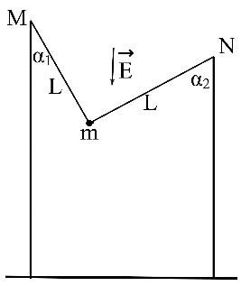Vật nhỏ có khối lượng m = 200 g tích điện q = 5μC được gắn với hai thanh cứng, rất nhẹ, cách điện có cùng chiều dài L = 80 cm. Đầu kia của mỗi thanh liên kết với hai bức tường thẳng đứng qua bản lề tại M và N. Biết α1 = 30o; α2 = 45o. Hệ đặt trong điện trường đều có cường độ điện trường E = 4.102 V/m và  cùng hướng với gia tốc trọng trường . Vật ban đầu đứng yên. Lấy g = 10 m/s2 và π = 3,14. Kéo vật lệch khỏi mặt phẳng hình vẽ một đoạn nhỏ để vật dao động điều hòa. Chu kì dao động của vật gần giá trị nào nhất sau đây

**A.** 1,13 s. **B.** 1,64 s. **C.** 1,85 s. **D.** 1,59 s.

1. Ở mặt chất lỏng tại hai điểm A và B có hai nguồn dao động cùng pha theo phương  
   thẳng đứng phát ra hai sóng kết hợp có bước sóng λ . Trên đoạn thẳng AB có 13 điểm cực đại giao thoa. C là điểm trên mặt chất lỏng mà ABC là tam giác đều. Trên đoạn thẳng AC có hai điểm cực đại giao thoa liên tiếp mà phần tử chất lỏng tại đó dao động cùng pha với nhau. Đoạn thẳng AB có độ dài gần nhất với giá trị nào sau đây?

**A.** 6,25λ **B.** 6,80λ **C.** 6,65λ **D.** 6,40λ

1. 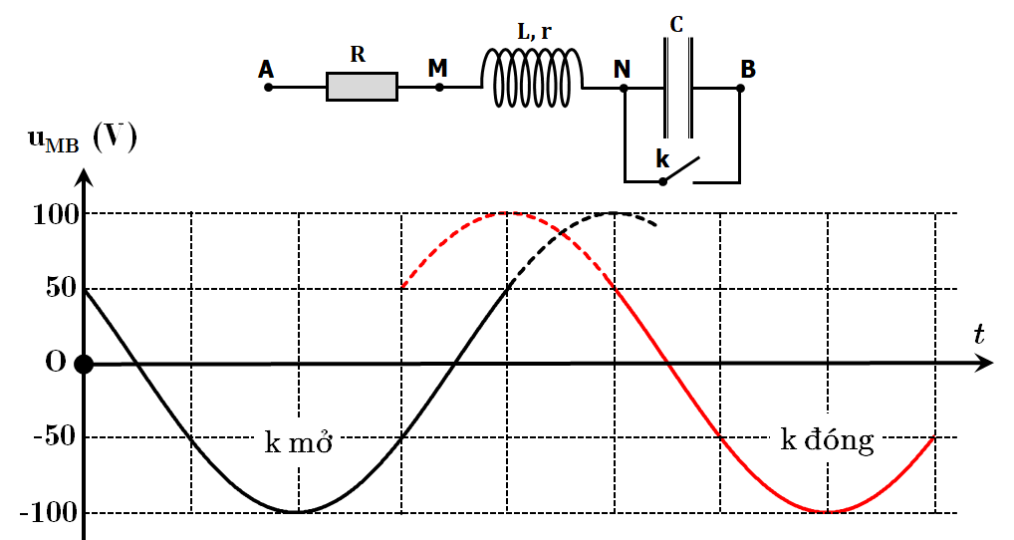Đặt điện áp  (U và ω không đổi) vào hai đầu đoạn mạch AB. Hình bên là sơ đồ mạch điện và một phần đồ thị biểu diễn sự phụ thuộc của điện áp uMB giữa hai điểm M, B theo thời gian t khi k mở và khi k đóng. Biết điện trở R = 2r. Giá trị của U là

**A.** 193,2 V. **B.** 187,1 V.

**C.** 136,6 V. **D.** 122,5 V.